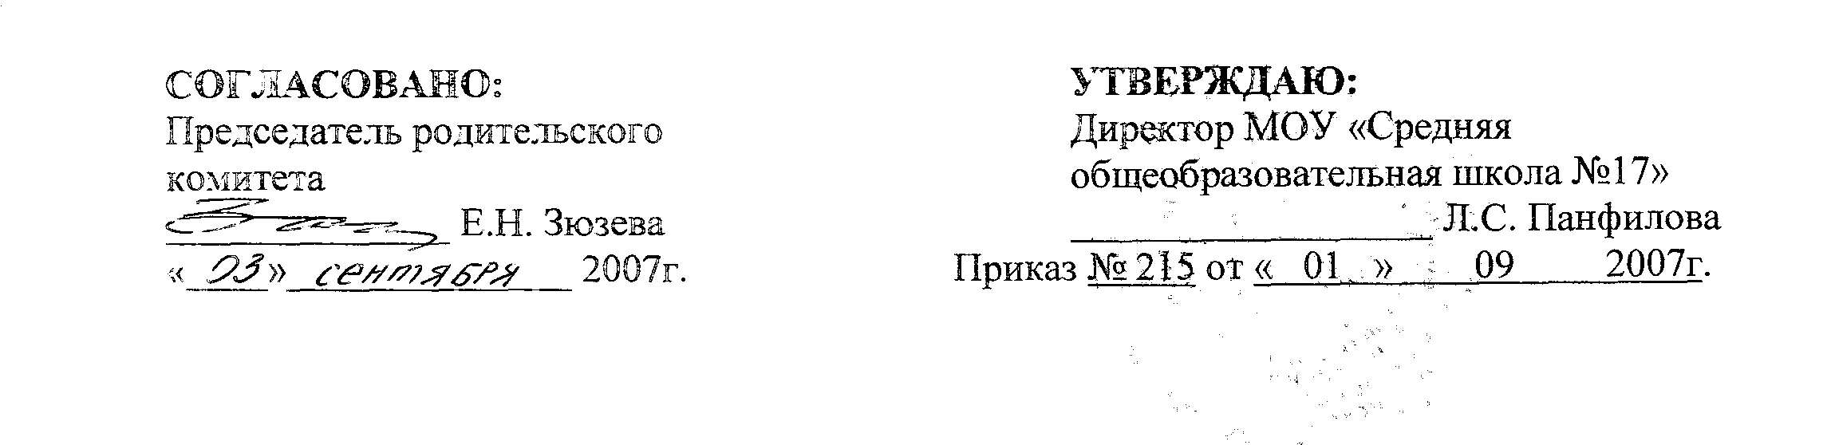

ЕДИНЫЕ ПЕДАГОГИЧЕСКИЕ ПРИНЦИПЫ

СОТРУДНИЧЕСТВА СЕМЬИ И ШКОЛЫ
Детство - вовсе не время провождение и радужная жизнь. Взрослый, не замечающий, как детям порой сложно жить, как многогранна и содержательна эта жизнь, может допустить ошибку в их воспитании. Настоящее детство - это движение вперед, это не прекращающийся процесс взросления.
Ш.А. Амонашвили
- Семья - самый первый воспитатель, а родители первые педагоги своих детей.
- Основной задачей родителей является создание в семье благоприятных условий для
развития ребенка, воздействие на его поведение, забота о его благополучии.
- Воспитание - это такая наука, которая требует не только знаний, но и колоссального
труда и терпения.
- Добиться положительных результатов в развитии детей родители могут только на
основе тесного воспитательного взаимодействия, единства педагогических позиций с
учителем.
- Важнейшей задачей родителей является умственное воспитание детей, то есть
развитие познавательных способностей, расширение общекультурного кругозора,
развитие наблюдательности речи, мышления, формирование убеждений и взглядов.
Особую заботу должны проявлять педагоги и родители о приобретении детьми
прочных и глубоких знаний, практических навыков.
- Отец и мать постоянно следят за тем, что и как дети читают, какие смотрят
кинокартины, умеют ли рассказывать о прочитанном или просмотренном, оценить
книгу, спектакль, фильм, сделать для себя нужные выводы, проявляя нетерпимость к
плохому, заимствуя хорошие примеры и образцы, сообразуясь с принципами
общечеловеческой морали и нравственности.
- Вместе с учителем, классным руководителем родители определяют режим дня школьника и настойчиво проводят его в жизнь. Распорядок труда и отдыха детей
устанавливается с учетом особенностей их возраста, индивидуальных качеств, условий
учебной работы в школе, состояния здоровья и т.п. Очень важно умение родителей
контролировать выполнения детьми режима дня.
- Не кричите на детей и вы убедитесь, что ребенок научился вас слышать, прибегайте к эмоции страха только в крайнем случае, но доводите начатое дело до конца, помня, что воспитывают мелочи и секунды.
- Прививайте детям доброту во всех её проявлениях - добросердечность, любовь к
людям, милосердие, доброжелательность, никогда не забывайте, что воспитание -
передача детям вашего жизненного опыта. Чем выше ваша чувственная и духовная
сфера, тем больше вы можете дать ребенку.
- Родители создают семейные традиции, соблюдают семейные обычаи и знают
семейную родословную, хранят семейные архивы и приучают детей продолжать их.
- Нельзя допускать противоречий и споров родителей при детях о методах воспитания
ребят, средствах наказания. Старшие всегда должны действовать согласованно.
- Не злоупотребляйте алкоголем, курением, не приносите домой чужое. Помните, что дети копируют родителей, они - отражение всей семьи.
- Возьмите на вооружение следующие советы:
- Если ребенок постоянно критикует, он учится ненавидеть.
- Если ребенок постоянно живет в обстановке вражды, он учится агрессивности.
- Если ребенка высмеивают, он становится замкнутым.
- Если ребенок растет в упреках, он учится жить с чувством вины.
- Если ребенок растет в атмосфере понимания, он учится воспринимать других.
- Если ребенка подбадривают, он учится верить в себя.
- Если ребенка хвалят, он учится быть благодарным.
- Если ребенок растет в честности, он учится быть справедливым.
- Если ребенок живет в безопасности, он учится верить в людей.
- Если ребенка поддерживают, он учится ценить и уважать себя.
- Если ребенок живет в понимании и дружелюбии, он учится находить любовь в этом мире.
14. Родители имеют право:
- Выбирать систему обучения для своего ребенка.
- Выбирать форму обучения, определять темпы, сроки освоения обязательного и дополнительного образования.
- Принимать участие в управлении ОУ.
- Защищать законные права и интересы ребенка.
- Требовать уважительного отношения к ребенку.
- Знакомиться с ходом и содержанием образовательного процесса.
- Обращаться к классному руководителю, администраторам школы, в конфликтную комиссию для разрешения конфликтных ситуаций относительно ребенка.

15. Родители должны:
- выполнять Устав школы, решения педагогического совета и другие локальные акты школы;
- своевременно ставить учителя в известность о болезни ребенка;
- являться в школу по приглашению администрации и педагогов;
- отвечать за моральный облик своего ребенка, его внешний вид и состояния его здоровья;
- оказывать помощь учителю в создании благоприятных условий для деятельности ребенка в школе;
- нести за материальную ответственность за ущерб, причиненный школе или
другим детям по вине ребенка;
- нести ответственность за обеспечение ребенка необходимыми средствами для успешного обучения и воспитания;
- контролировать совместно со школой обучение своего ребенка.
Желаем успехов!

